Załącznik nr 1
OPIS PRZEDMIOTU ZAMÓWIENIA
- 20 sztuk długopisów z podwójnym logotypem
- 20 sztuk toreb bawełnianych z logotypami
- 20 sztuk notesów z gumką z logotypami format A5
- 20 sztuk teczek konferencyjnych z logotypami
- 20 sztuk ołówków z logotypami
- 20 sztuk workoplecaków z logotypami
- 20 szt. granatowych teczek z kieszonką

- Przedmiot zamówienia: dostawa 20 długopisów białych
Specyfikacja:
- wymiary 14x1 cm
- znakowanie na długopisie – logotypy w kolorze granatowym
- kolor biały
- wymagana wizualizacja

Poglądowe zdjęcie:
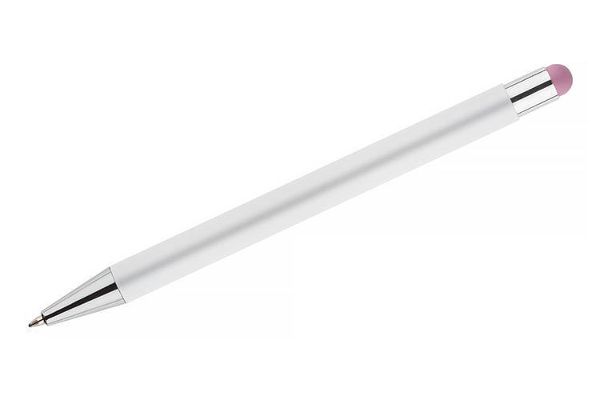
Logotyp:

- Przedmiot zamówienia: dostawa 20 toreb materiałowych
Specyfikacja:
- bawełna 100%
- gramatura 140g
- uchwyty długi
- krzyżowe przeszycia przy uchwytach
- kopertowe szwy boczne
- wymiary 38x41x10
- w kolorze tkaniny, naturalny, jasnobeżowy
- znakowanie na torbie – nazwa projektu plus logotypy CD i UE w kolorze
Zestaw logotypów i nazwa projektu:

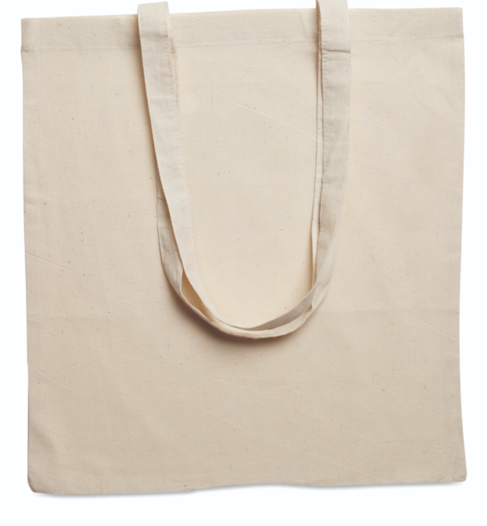

3.Przedmiot zamówienia: dostawa 20 notesów z gumką a5
- notes a5 z nadrukiem (50 kartek)
- wymiary: a5
- okładka, kolor granatowy (poniżej zdjęcie poglądowe)
- kolor kartek: białe w kratkę
- logotyp Uniwersytet Śląski – Centrum Dydaktyki w kolorze białym umieszczony okładce w górnej części
- logotyp projektu w oryginalnych kolorach umieszczony na pierwszej stronie notesu
Poglądowe zdjęcie:
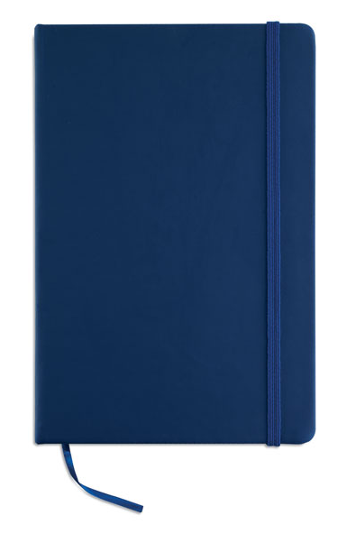
Zestaw logotypów:

- Przedmiot zamówienia: dostawa 20 szt. teczek konferencyjnych
- wymiary: 250x325x14 mm
- kolor: czarny
- 1 duża kieszeń, 2 kieszonki na wizytówki, uchwyt na USB, miejsce na długopis, notes
- logotypy tłoczone lub biały nadruk u dołu
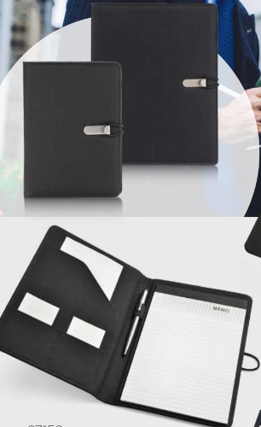

Zestaw logotypów:
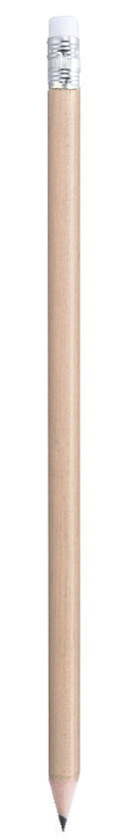
- Przedmiot zamówienia: dostawa 20 szt. ołówków z logotypami
- Kolor beżowy
- logotypy tłoczone lub biały nadruk

Zestaw logotypów:

- Przedmiot zamówienia: dostawa 20 szt. szarych workoplecaków
- Logotypy w kolorze
- Materiał: bawełna
- Wymiary: 345x445
- Kolor: szary
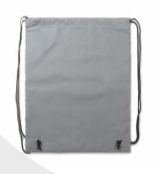
Logotypy:

- Przedmiot zamówienia: dostawa 20 szt. granatowych teczek z kieszonką
- Kolor granatowy
- Format A4
- Logotyp Centrum Dydaktyki – umieszczony w sposób zaprezentowany na zdjęciu
- Pozostałe logotypy umieszczony z tyłu teczki

- Termin i sposób realizacji zamówienia: do 28 listopada 2023 r.
- Miejsce realizacji zamówienia:
Centrum Dydaktyki, Uniwersytet Otwarty w Uniwersytecie Śląskim w Katowicach
ul. Uniwersytecka 4, p. B0.28
40-007 Katowice
- Warunki płatności:
- Podstawą dokonania płatności będzie prawidłowo wystawiona faktura VAT oraz podpisany obustronnie protokół odbioru.
- Zamawiający wypłaci Wykonawcy wynagrodzenie na rachunek bankowy Wykonawcy wskazany na fakturze w terminie 14 dni od daty przyjęcia przez Zamawiającego prawidłowo sporządzonej faktury.

